crm综合练习_day06
今日任务
- EasyUI改写CRM系统

教学导航
教学目标
教学方法 | 案例驱动法

EasyUI改写CRM系统

案例需求

案例需求

需求概述
对于企业及的开发项目，或是网站的后台部分，我们可以使用前端框架来实现，现在目前比较主流的前端框架有easyUI BUI miniUI等。其中easyUI在企业开发中市场份额最大，应用最广泛，使用起来也比较容易上手。我们在本次项目中就采用 easyUI作为前端框架。

案例代码

EasyUI的概述

什么是EasyUI
easyui是一种基于jQuery的用户界面插件集合。使用easyui你不需要写很多代码，你只需要通过编写一些简单HTML标记，就可以定义用户界面。
easyui是个完美支持HTML5网页的完整框架。节省您网页开发的时间和规模，很简单但功能强大的。
我们在初学easyUI时，可以用到哪学到哪，我们在项目进展过程中或以查文档的方式，循序渐进地掌握easyUI。
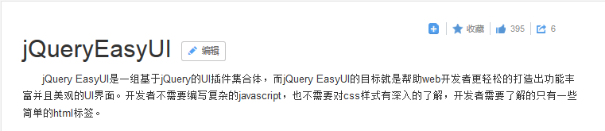

下载EasyUI
从官方网站（http://www.jeasyui.com/）下载jquery easyui。

本教程使用jquery-easyui-1.2.6版本。
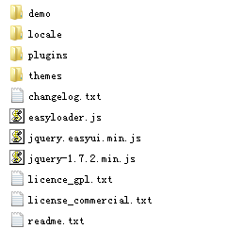
可以通过上边“demo”目录中的例子学习jquery easyui的组件。

EasyUI的使用

EasyUI的布局
使用Layout实现页面布局。
Layout分为north、south、west、east、center5个部分，
参考：“下载\jquery-easyui-1.2.6\demo\ layout.html”

使用方法：
1、引入jquery easui提供的 js和css
<link rel="stylesheet" type="text/css" href="../themes/default/easyui.css">
<script type="text/javascript" src="../jquery-1.7.2.min.js"></script>
<script type="text/javascript" src="../jquery.easyui.min.js"></script>

2、使用jquery easyui提供的class样式
body样式使用 jquery easui提供的“easyui-layout”
div上使用region标识布局区域方位
如下：
<!--使用样式easyui-layout-->
<body class="easyui-layout">
<!--北部区域-->
<div region="north" border="false" style="height:60px;background:#B3DFDA;padding:10px">north region</div>
<!--西部区域-->
<div region="west" split="true" title="West" style="width:150px;padding:10px;">west content</div>
<!--东部区域-->
<div region="east" split="true" collapsed="true" title="East" style="width:100px;padding:10px;">east region</div>
<!--南部区域-->
<div region="south" border="false" style="height:50px;background:#A9FACD;padding:10px;">south region</div>
<!--中间区域，此区域必须保留-->
<div region="center" title="Main Title">
</div>
</body>
每个区域中使用html代码填充。

EasyUI的菜单
使用accordion实现手风琴效果，比如实现折叠菜单等。
参考：“下载\jquery-easyui-1.2.6\demo\ accordion.html”

使用方法：
1、引入jquery easui提供的 js和css
<link rel="stylesheet" type="text/css" href="../themes/default/easyui.css">
<script type="text/javascript" src="../jquery-1.7.2.min.js"></script>
<script type="text/javascript" src="../jquery.easyui.min.js"></script>

2、使用jquery easyui提供的class样式
使用“easyui-accordion”标识div为accordion区域

3、使用title标识div为其中一个折叠区域

如下：
<div class="easyui-accordion" style="width:700px;height:300px;">
<div title="first">first</div>
<div title="second">second</div>
</div>
每个div折叠区域中使用html代码填充。

EasyUI的表格
下面我们使用一个案例的方式演示EasyUI的表格的使用。
【需求】
实现部门列表的查询，最终效果如下：
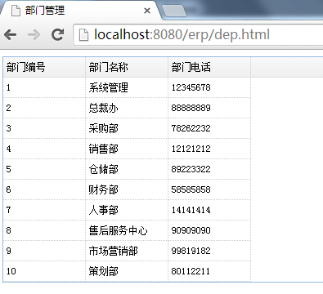
【后端代码编写】
后端代码的目标是完成action ,地址栏输入action地址可以看到列表的json
（1）编写实体类
在crm_easyUI工程中的cn.hkr.crm.domain包下建立Dep类
package cn.hkr.crm.domain;
/**
* 部门实体类
* @author jt
*
*/
public class Dep {
private Long uuid;//部门编号
private String name;//部门名称
private String tele;//部门电话

public Long getUuid() {
return uuid;
}
public void setUuid(Long uuid) {
this.uuid = uuid;
}
public String getName() {
return name;
}
public void setName(String name) {
this.name = name;
}
public String getTele() {
return tele;
}
public void setTele(String tele) {
this.tele = tele;
}
}

【编写映射文件】
在工程的实体所在包中创建包映射文件Dep.hbm.xml ：
<?xml version="1.0" encoding="utf-8"?>
<!DOCTYPE hibernate-mapping PUBLIC "-//Hibernate/Hibernate Mapping DTD 3.0//EN"
"http://hibernate.sourceforge.net/hibernate-mapping-3.0.dtd">
<hibernate-mapping>
<class name="cn.hkr.erp.entity.Dep" table="dep">
<id name="uuid">
</id>
<property name="name"></property>
<property name="tele"></property>
</class>
</hibernate-mapping>
【编写数据访问层接口】
在工程中的cn.hkr.crm.dao包下创建DepDao接口
package cn.hkr.erp.dao;
import java.util.List;
import cn.hkr.erp.entity.Dep;
/**
* 部门数据访问接口
* @author Administrator
*
*/
public interface DepDao {

/**
* 查询全部列表
* @return
*/
public List<Dep> getList();
}
【编写数据访问层实现类】

在工程中的 cn.hkr.crm.dao.impl 包下创建 DepDaoImpl类
package cn.hkr.crm.dao.impl;
import java.util.List;
import org.springframework.orm.hibernate5.support.HibernateDaoSupport;
import cn.hkr.erp.dao.IDepDao;
import cn.hkr.erp.entity.Dep;
/**
* 部门数据访问类
* @author Administrator
*
*/
public class DepDaoImpl extends HibernateDaoSupport implements DepDao {

/**
* 查询全部列表
*/
public List<Dep> getList() {
// TODO Auto-generated method stub
return (List<Dep>) getHibernateTemplate().find("from Dep");
}
}
【编写业务逻辑接口】
在工程的cn.hkr.crm.service包下创建 DepService 接口
package cn.hkr.crm.service;

import java.util.List;

import cn.hkr.crm.domain.Dep;

public interface DepService {

/**
* 查询全部列表
* @return
*/
public List<Dep> getList();
}

【编写业务逻辑实现类】
在工程的cn.hkr.crm.service.impl 包下创建 DepServiceImpl 类
package cn.hkr.crm.service.impl;

import java.util.List;

import cn.hkr.crm.service.DepService;
import cn.hkr. crm.dao.DepDao;
import cn.hkr. crm.domain.Dep;
/**
* 业务逻辑类
* @author jt
*
*/
public class DepServiceImpl implements DepService{

private DepDao depDao;

public void setDepDao(DepDao depDao) {
this.depDao = depDao;
}

/**
* 查询全部列表
*/
public List<Dep> getList() {
return depDao.getList();
}

}

【编写action】
在工程下的cn.hkr.crm.action包下创建DepAction 类
package cn.hkr.crm.action;
import java.io.IOException;
import java.util.List;
import javax.servlet.http.HttpServletResponse;
import org.apache.struts2.ServletActionContext;
import com.alibaba.fastjson.JSON;
import cn.hkr.erp.service.DepService;
import cn.hkr.erp.domain.Dep;
/**
* 部门Action
* @author jt
*
*/
public class DepAction {

private DepService depService;

public void setDepService (DepService depService) {
this.depService = depService;
}
public void list(){
List<Dep> list = depService.getList();
String jsonString = JSON.toJSONString(list);
HttpServletResponse response = ServletActionContext.getResponse();
response.setCharacterEncoding("UTF-8");
try {
response.getWriter().print(jsonString);
} catch (IOException e) {
e.printStackTrace();
}
}
}
我们在action中，调用业务逻辑返回列表，转换为json格式数据，这里我们采用的是目前最为流行的fastJSON, 它可是由阿里巴巴开发的呦。
【配置文件 注入，测试运行】
struts.xml
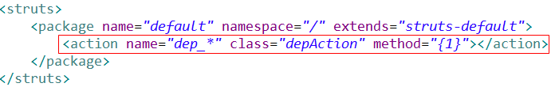
测试运行：
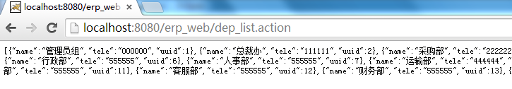【前端页面编写】
（1）创建页面dep.html,引入样式表和js文件
<link rel="stylesheet" type="text/css" href="ui/themes/default/easyui.css">
<link rel="stylesheet" type="text/css" href="ui/themes/icon.css">
<script type="text/javascript" src="ui/jquery.min.js"></script>
<script type="text/javascript" src="ui/jquery.easyui.min.js"></script>
<script type="text/javascript" src="ui/locale/easyui-lang-zh_CN.js"></script>

（2）数据表格（dataGrid）的简单用法
在body中添加以下内容：
<table id="grid"></table>
注意：我们的表格构建方法要放入匿名函数内
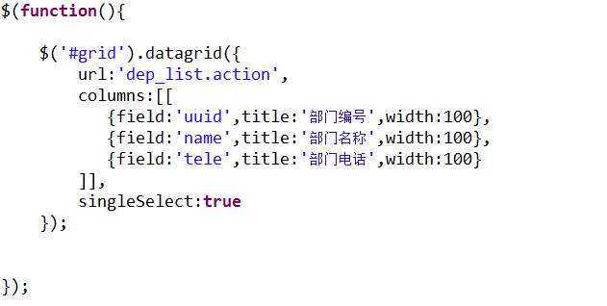

我们这里主要学习datagrid最常用的属性
url ：远程action的地址
columns ：列定义
singleSelect：为true表示单行选中

列属性：
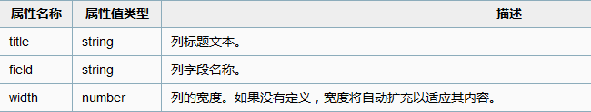

测试运行：
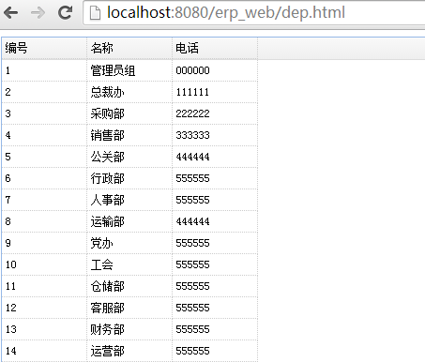
我们现在所写的代码中没有分页的功能，如果我们要实现分页的显示功能，我们可以完成如下操作。

EasyUI的分页显示功能
实现分页查询功能，效果如下：
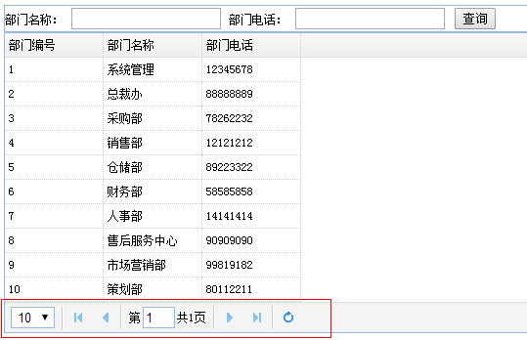
【datagrid显示分页栏】
（1）为datagrid添加“pagination:true”，显示分页栏
添加此属性仅仅是显示了分页框，实际并没有实现分页功能，我们需要编写后台代码来实现分页
我们要向实现后台的查询，首先需要弄清楚，前端页面在点击页码时向后台传递了什么。我们现在打开火狐浏览器，F12进入调试模式。点击页码，我们会发现datagrid向后台提交了两个参数 rows page ,从名称的定义上不难理解，page 是页码 rows是每页记录数。

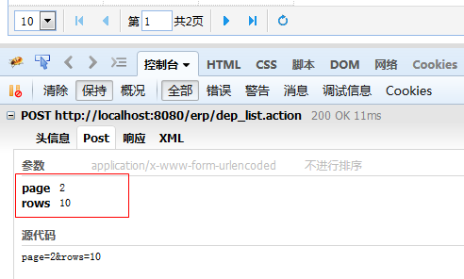

我们编写action方法做测试，DepAction 增加属性：
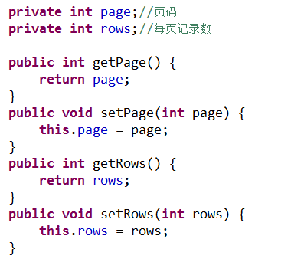

增加方法listByPage (根据list方法复制) ，前面加测试代码输出这两个变量值。
修改页面：
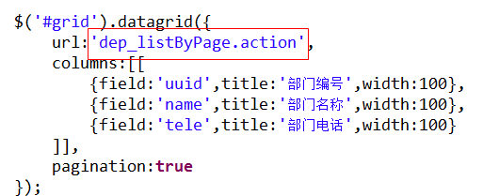

控制台测试结果：
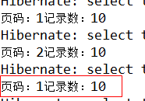
【后端代码编写】
（1）在DepDaoImpl增加方法
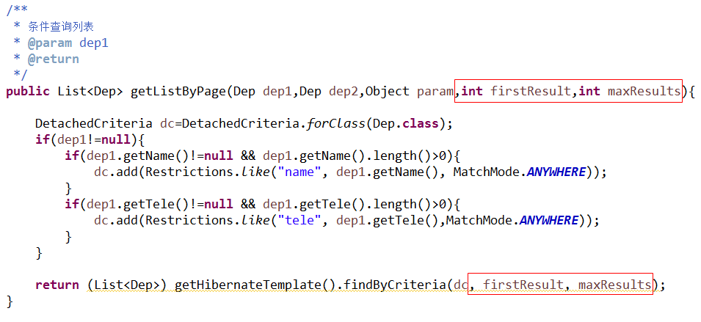
（2）在DepDao增加方法
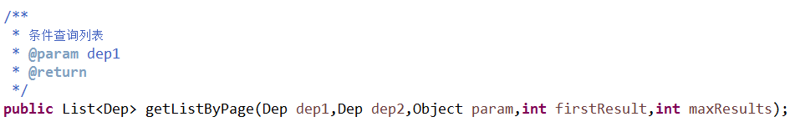
（3）在DepServiceImpl增加方法
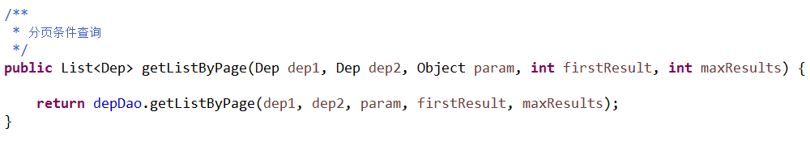
（4）在DepService增加方法
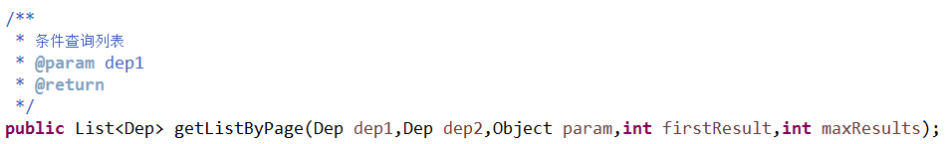

（5）修改DepAction的listByPage方法，添加页码换算
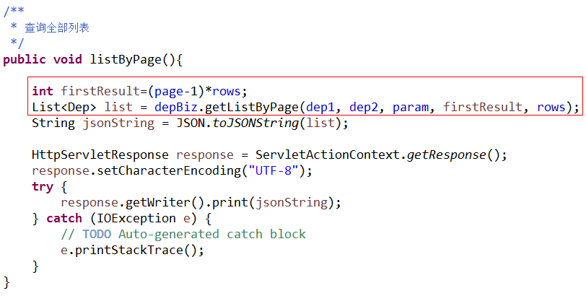

测试结果：
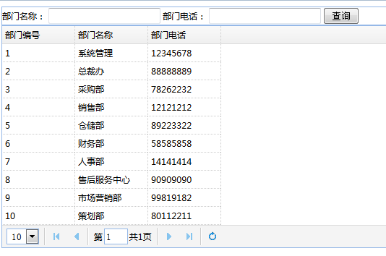
【分页的json格式】
你会发现有些奇怪，明明是2页，现在只显示1页。因为你只给它第1页的内容，它认为只有1页内容，无法获知你的记录总数。
那么是不是分页的表格获取的json数据格式有要求呢？我们可以做个测试
在页面上写个测试按钮 ，测试程序：
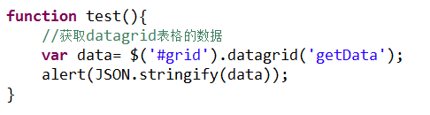
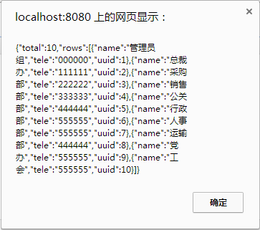

getData为获取表格数据
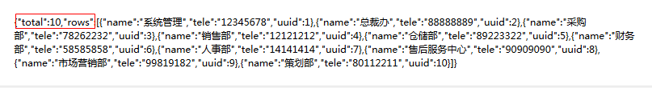
于是我们得出 分页输出JSON的格式如下：
{"rows": [{"name":"采购部","tele":"8888","uuid":1},{"name":"销售部","tele":"7777","uuid":2},{"name":"运输部","tele":"6666","uuid":3}] ,"total":12}
（4）在DepDaoImpl编写统计个数的方法
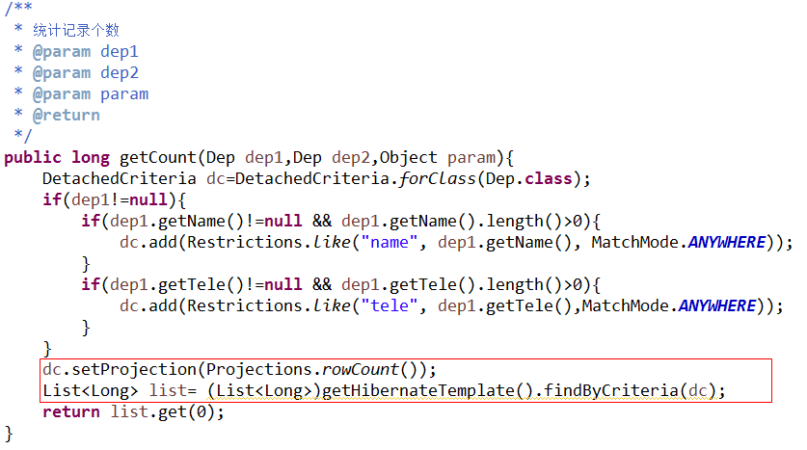

DepDao DepServiceImpl DepService 代码略

（5）修改DepAction实现分页的方法
